**22521062 – Trần Thị Kiều Oanh**

**Bài 1: Tạo cây thư mục** 2

**Bài 2: Wordcount2** 2

**Bài 3b:** 6

**Bài 4:** 10

# **Bài 1: Tạo cây thư mục**

Tạo thư mục DHQG-HCM, DHQG-HN, sau đó tạo UEL, UIT, USSH trong thư mục DHQG-HCM và tương tự CN và XD trong thư mục DHQG-HN

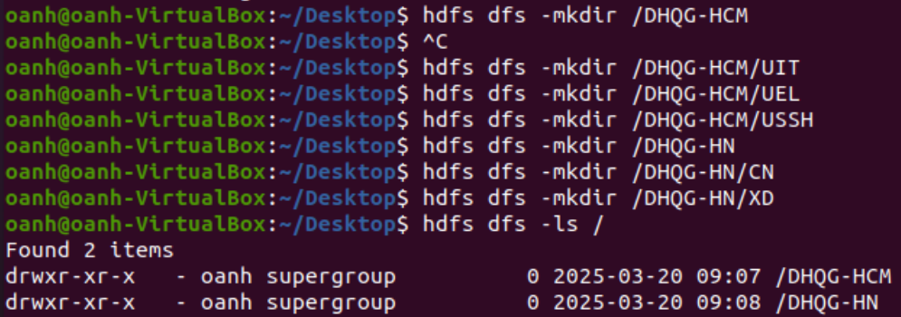

# **Bài 2: Wordcount2**

Khởi động HDFS và YARN để có Datanode, Namenode,...

Tạo thư mục hadoop_wordcount để lưu

Tạo file wordCount2.java

Compile code

Lưu file jar

Tạo file input để lưu dữ liệu input

Chạy và kiểm tra kết quả

# **Bài 3b:**

Câu này chạy ra kết quả dài và em không kéo lên trên được nên chỉ chụp được từng này kết quả thôi ạ!

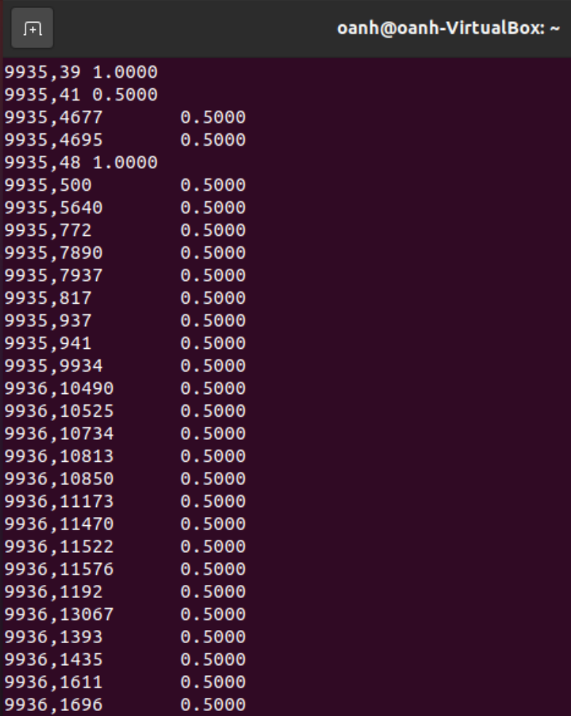

# **Bài 4:**

